20.2.2024
.

Užijte si Den žen s kadeřnictvím Klier

Mezinárodní den žen se každoročně slaví 8. března a oslavuje ženy a jejich význam v našem životě.
Nezapomeňte na tento svátek a věnujte vašim důležitým ženám pozornost v podobě krásné kytky a milého dárku. Jestli s dárkem váháte a nejste si jistí, máme pro vás pár praktických tipů z kadeřnictví Klier, které každá žena ocení. A dámy! Pokud byste letos na MDŽ žádnou pozornost od mužů nedostaly, nevadí. Užijte si tento svůj den s kadeřnictvím Klier i samy nebo s kamarádkou. Od 4. do 10. března mají ženy v Klieru skvělou SLEVU 10 % na všechny kadeřnické služby. Stačí použít heslo „ŽENA“.
Dárkový voucher Klier potěší
Po zimě bývají vlasy vysušené, mdlé, bez lesku a energie. Zima jim dala pěkně zabrat a nový střih, barvu a regeneraci nutně potřebují. Skvělý tip na dárek k MDŽ je proto dárkový voucher, který lze využít na všechny služby kadeřnictví Klier (střih, barvu, regeneraci, styling, vlasové kúry aj.) i na nákup kvalitních produktů profesionální vlasové kosmetiky přímo na salónech.
Při ošetření vlasů v Klieru si dopřejte intenzivní a hloubkovou regenerační kúru Fusio-Dose od Kérastase. Tato kúra je velký hit v péči o vlasy, zabere jen pár minut a výsledek vidíte okamžitě. Vyškolení kadeřníci z Klieru vyberou kombinaci aktivních látek přímo na míru vašim vlasům podle toho, co nejvíce potřebují. Součástí ošetření je navíc příjemná relaxační masáž vlasové pokožky, která stimuluje růst vlasů a prokrvení.
Voucher na ošetření Fusio-Dose dostanete nyní také zdarma ke každému nákupu na e-shopu Klier.

Balíček kvalitní vlasové kosmetiky je skvělý dárek
Není žena, která by nebyla nadšená z praktického balíčku profesionální vlasové kosmetiky. Výhodné balíčky byly sestaveny přímo kadeřníky z Klieru tak, aby se produkty maximálně doplňovaly a výsledkem byly krásné a zdravé vlasy. Vybírat můžete ze setů pro barvené, zesvětlené nebo dehydratované vlasy, setu pro zralou vlasovou pokožku a vlasy, ale i speciální veganskou řadu.
Balíčky jsou vždy výhodnější, než kdyby se jednotlivé produkty pořizovaly zvlášť. Balíčky najdete je na e-shopu Klier nebo přímo na salónech. Pokud si nebudete jisti výběrem, kadeřníci vám rádi zdarma poradí.

Salóny kadeřnictví Klier najdete je na 33 místech České republiky. Skvělé je, že se do nich nemusíte vůbec objednávat a k dispozici jsou vám 7 dní v týdnu. Více informací a vaše nejbližší kadeřnictví najdete na webu www.klier.cz. Pohodlně online nakoupíte na shop.klier.cz.

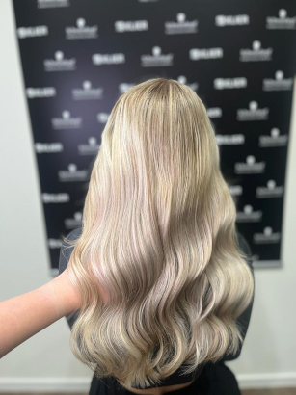
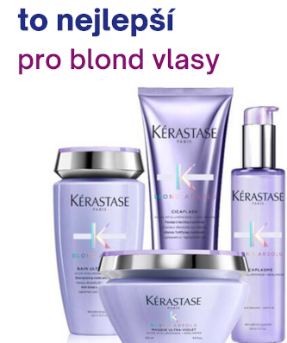
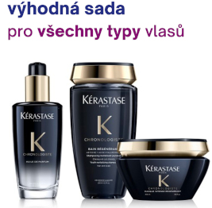
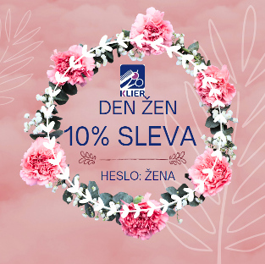

Kontakty:

Kadeřnictví KLIER Mediální servis:
www.klier.cz cammino…
www.instagram.com/kadernictvi_klier_cz Dagmar Kutilová
www.facebook.com/klierkadernictvicr e-mail: kutilova@cammino.cz
www.cammino.cz

